工业相机
快速使用指南（AI智能实验室预约系统配套资料）
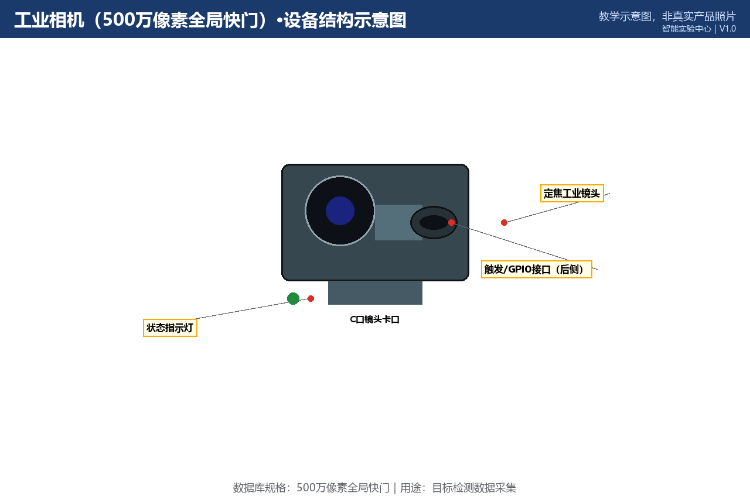

所属实验室：计算机视觉实验室（科技楼A区203）
数据库规格：500万像素全局快门｜数量：6台/套
当前状态：正常
版本 V1.0｜2026-10-20

一、设备基本信息
设备名称 | 工业相机
所属实验室 | 计算机视觉实验室（数据库ID 2）
所在位置 | 科技楼A区203
数据库中的规格 | 500万像素全局快门
数据库中的数量 | 6 台/套
当前状态 | 正常
设备说明 | 用于目标检测数据采集
资料类型 | 快速使用指南（简单设备）
二、主要用途与适用实验
本设备主要用于：用于目标检测数据采集。
适用实验：
• 目标检测数据采集、流水线视觉实验、工业检测模拟
三、使用前准备
1. 确认已在AI智能实验室预约系统预约成功，且预约时段位于实验室开放时间（09:00—20:30）内；
2. 携带校园卡完成到场签到；首次使用工业相机须已完成对应的准入培训；
四、开机或启用步骤
安装到支架并锁紧→接好触发线与网线/USB→上电后用演示软件确认画面。
五、标准操作步骤
设置曝光、增益与触发模式；连续采集时确认丢帧率；数据按“日期_批次_序号”保存。
六、停机或退出步骤
停止采集→镜头盖盖好→断电下架→归还器材柜登记。
七、使用后检查
1. 确认设备外观完好，附件无缺失；
2. 确认已按停机步骤正确关机/断电；
3. 使用登记表已填写（时间、状态、异常）；
4. 发现异常立即在AI智能实验室预约系统故障上报入口登记，勿带病使用。
八、禁止操作
• 镜头随意朝上落灰、用手直接触摸镜片。
九、常见故障现象与简单排查
故障1：图像发暗
排查方法：提高曝光时间或光圈；增加补光；勿长期拉高增益产生噪点。
故障2：丢帧
排查方法：降低分辨率或帧率；检查网线带宽与触发线接触。
十、无法解决时的上报流程
1. 在系统中提交故障工单：注明实验室、设备名称、故障现象、发生时间与已尝试的排查；
2. 同步电话通知值班台（虚构示例：0731-88880002，内部短号 0002）；
3. 紧急情况（冒烟/漏水/触电风险）先按安全应急流程处置再报修；
4. 管理员确认后把设备置为“维修中”，修复验收后恢复“正常”；维修期间系统内不可预约。
十一、日常维护要求
镜头镜面专用拭镜纸清洁；每学期检查卡口与线缆；固件由管理员升级。
十二、安全注意事项
镜头朝下放置防落灰；不触摸镜片；搬运使用原装防护。
13、设备结构示意图
图1 设备结构示意图（教学示意图，非真实产品照片）

14、关键接口或控制区域图
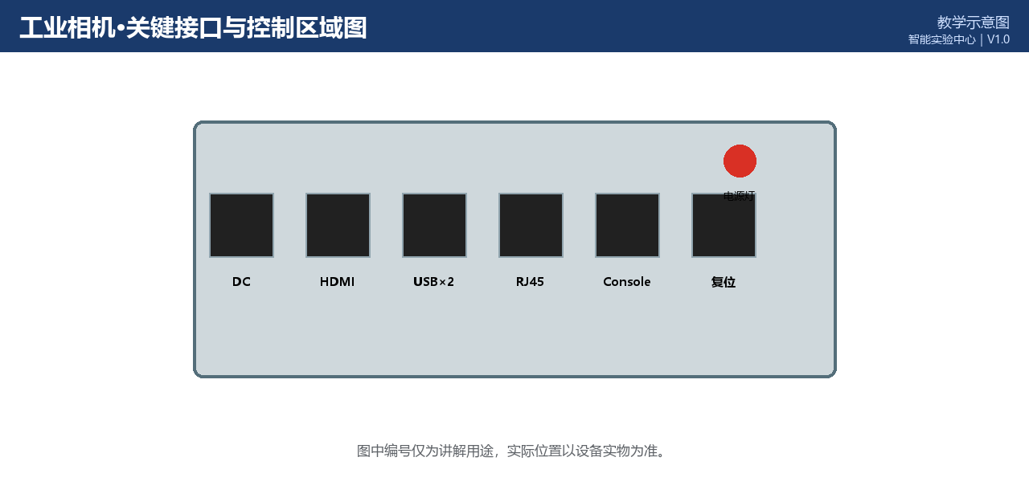
图2 关键接口/控制区域图（教学示意图，实际位置以设备实物为准）
15、正确操作与错误操作对比
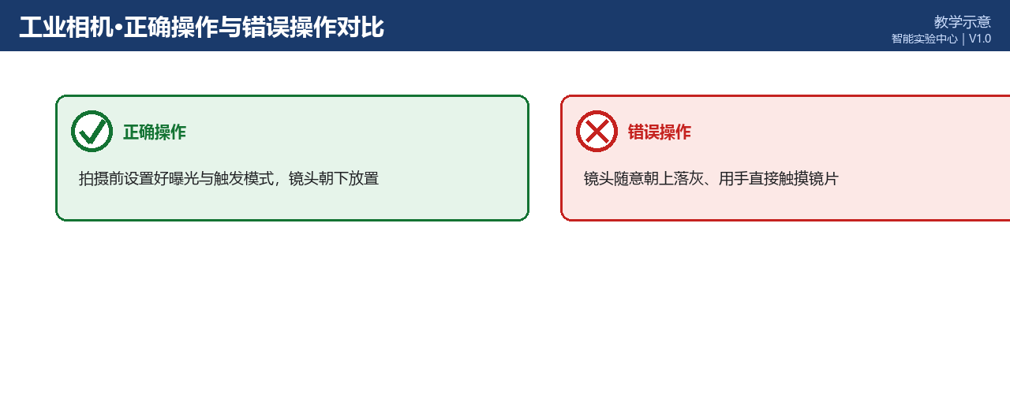
图3 正确操作与错误操作对比（教学示意）
文档版本与修订记录
版本 | 日期 | 修订内容 | 编制/审核
V1.0 | 2026-10-20 | 首次发布；规格、数量、状态取自2026-10-20数据库快照； | 智能实验中心

